Tema: Trivsel i skolan

Du ska nu får svara på frågor hur du trivs i skolan

Trivs du i skolan?

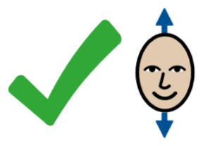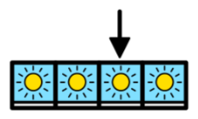

Trivs du på fritids?

Trivs du när du är ute/har rast?

Trivs du med de andra eleverna?

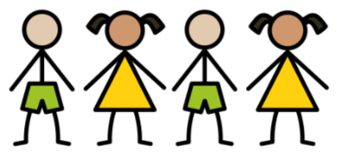

Har du någon kompis på skolan?

Trivs du med personalen/de vuxna på skolan?

Finns det någon personal/vuxen du känner dig trygg att prata med när du behöver?

